मेरो यन्त्र टेक्नोलोजिज् प्राइभेट लिमिटेडको
नियमावली
(कम्पनी ऐन, २०६३ को दफा २० बमोजिम)
ARTICLES OF ASSOCIATION of Mero Yantra Technologies Pvt. Ltd. (Pursuant to Section 20 of the Companies Act, 2063)

१. संक्षिप्त नाम र प्रारम्भ १. Short Title and Commencement
यो नियमावली "मेरो यन्त्र टेक्नोलोजिज् प्राइभेट लिमिटेडको नियमावली" नामले चिनिनेछ । यो कम्पनी दर्ता भएको मितिदेखि लागू हुनेछ । यस नियमावलीमा प्रयोग भएका शब्दहरूको अर्थ कम्पनी ऐन, २०६३ र कम्पनीको प्रबन्धपत्रमा उल्लेख भएबमोजिम हुनेछ ।
These Articles shall be known as the "Articles of Association of Mero Yantra Technologies Pvt. Ltd." and shall come into force from the date of registration of the company. Terms used herein shall have the meanings given in the Companies Act, 2063 and the Memorandum of Association.

२. शेयरको संरचना २. Share Structure
कम्पनीको शेयर पूँजी प्रबन्धपत्रमा उल्लेख भएबमोजिम प्रति शेयर रु. १००।– दरका साधारण शेयरमा विभाजित हुनेछ । कम्पनीले सर्वसाधारणलाई शेयर जारी गर्ने छैन ।
The share capital of the company shall be divided into ordinary shares of NPR 100 each as stated in the Memorandum. The company shall not issue shares to the general public.

३. शेयरको बाँडफाँड र शेयर प्रमाणपत्र ३. Allotment of Shares and Share Certificates
शेयरको बाँडफाँड सञ्चालक समितिले गर्नेछ । शेयर रकम प्राप्त भएपछि कम्पनी ऐन, २०६३ बमोजिम शेयरधनीलाई शेयर प्रमाणपत्र दिइनेछ ।
Shares shall be allotted by the Board of Directors. Upon receipt of the share amount, share certificates shall be issued to shareholders as per the Companies Act, 2063.

४. शेयर हस्तान्तरण ४. Transfer of Shares
शेयरको हस्तान्तरण सञ्चालक समितिको पूर्व स्वीकृति लिई कम्पनी ऐन, २०६३ बमोजिमको प्रक्रिया पूरा गरी गरिनेछ । शेयरधनी बाहेक अन्य व्यक्तिलाई शेयर हस्तान्तरण गर्दा कम्पनीका विद्यमान शेयरधनीलाई प्राथमिकता दिइनेछ ।
Transfer of shares shall require the prior approval of the Board and shall follow the procedure under the Companies Act, 2063. Existing shareholders shall have priority when shares are to be transferred to a person other than a shareholder.

५. शेयरमा लिएन ५. Lien on Shares
शेयरधनीले कम्पनीलाई बुझाउनुपर्ने कुनै रकम बाँकी रहेमा सो रकमको हदसम्म निजको शेयरमा कम्पनीको लिएन (ग्रहणाधिकार) रहनेछ ।
The company shall have a lien on a shareholder’s shares to the extent of any amount due from that shareholder to the company.

६. माग (कल) र शेयर जफत ६. Calls on Shares and Forfeiture
शेयरको अङ्कित मूल्यमध्ये बाँकी रकम सञ्चालक समितिले तोकेको समयमा माग गर्न सक्नेछ । तोकिएको म्यादभित्र रकम नबुझाएमा कम्पनी ऐन, २०६३ बमोजिमको प्रक्रिया पूरा गरी शेयर जफत गर्न सकिनेछ ।
The Board may call for any unpaid amount on shares at such times as it determines. If payment is not made within the prescribed period, shares may be forfeited following the procedure under the Companies Act, 2063.

७. एकल शेयरधनी सम्बन्धी विशेष व्यवस्था ७. Special Provisions for Single Shareholder
कम्पनीमा एकल शेयरधनी रहेको अवस्थामा, कम्पनी ऐन, २०६३ को दफा १५२ बमोजिम साधारण सभा तथा सञ्चालक समितिको बैठक सम्बन्धी औपचारिक प्रक्रिया अपनाउनु पर्ने छैन र एकल शेयरधनीले लिखित रूपमा गरेको निर्णय नै साधारण सभा वा सञ्चालक समितिको निर्णय सरह मान्य हुनेछ । त्यस्तो निर्णय अभिलेख गरी राखिनेछ ।
While the company has a single shareholder, pursuant to Section 152 of the Companies Act, 2063, the formal procedures for general meetings and board meetings shall not be required, and decisions made in writing by the single shareholder shall be as valid as decisions of the general meeting or the Board. Such decisions shall be recorded and preserved.

८. साधारण सभा ८. General Meetings
कम्पनीमा एकभन्दा बढी शेयरधनी भएको अवस्थामा वार्षिक साधारण सभा आर्थिक वर्ष समाप्त भएको मितिले ६ महिनाभित्र बोलाइनेछ । साधारण सभाको सूचना सभा हुनुभन्दा कम्तीमा १५ दिन अगावै प्रत्येक शेयरधनीलाई दिइनेछ । विशेष सभा आवश्यकता अनुसार बोलाउन सकिनेछ ।
When the company has more than one shareholder, the annual general meeting shall be convened within six months of the end of the fiscal year. Notice of a general meeting shall be given to every shareholder at least 15 days in advance. Extraordinary general meetings may be convened as required.

९. साधारण सभाको कार्यविधि र गणपूरक संख्या ९. Proceedings and Quorum of General Meetings
साधारण सभाको गणपूरक संख्या कुल शेयरको कम्तीमा एकाउन्न प्रतिशत प्रतिनिधित्व हुने गरी उपस्थित शेयरधनीबाट हुनेछ । सभाको निर्णय बहुमतबाट हुनेछ र निर्णयको माइन्युट खडा गरी अध्यक्षले प्रमाणित गर्नेछ ।
The quorum for a general meeting shall be shareholders present representing at least fifty-one percent of the total shares. Decisions shall be taken by majority, minuted, and certified by the chairperson.

१०. सञ्चालक समिति १०. Board of Directors
कम्पनीको सञ्चालक समितिमा कम्तीमा १ (एक) र बढीमा ३ (तीन) जना सञ्चालक रहनेछन् । सञ्चालकको नियुक्ति शेयरधनी/साधारण सभाले गर्नेछ । सञ्चालकको पदावधि ४ (चार) वर्षको हुनेछ र निज पुनः नियुक्त हुन सक्नेछ । सञ्चालक हुन शेयर लिनु पर्ने छैन ।
The Board shall consist of a minimum of 1 (one) and a maximum of 3 (three) directors, appointed by the shareholder(s)/general meeting. A director’s term shall be 4 (four) years and directors may be reappointed. Holding shares shall not be a qualification for directorship.

११. सञ्चालक समितिको अधिकार र कर्तव्य ११. Powers and Duties of the Board
कम्पनी ऐन तथा प्रबन्धपत्रको अधीनमा रही कम्पनीको सम्पूर्ण काम कारबाहीको व्यवस्थापन, नियन्त्रण र सञ्चालन गर्ने अधिकार सञ्चालक समितिलाई हुनेछ । समितिले आफ्नो अधिकार कुनै सञ्चालक, प्रबन्ध सञ्चालक वा कर्मचारीलाई प्रत्यायोजन गर्न सक्नेछ ।
Subject to the Companies Act and the Memorandum, the Board shall have full power to manage, control and operate the affairs of the company. The Board may delegate its powers to any director, managing director or employee.

१२. प्रबन्ध सञ्चालक १२. Managing Director
सञ्चालक समितिले सञ्चालकहरूमध्येबाट एक जनालाई प्रबन्ध सञ्चालक नियुक्त गर्न सक्नेछ । प्रबन्ध सञ्चालकले कम्पनीको दैनिक कामकाज सञ्चालन गर्नेछ र समितिले तोकेका अन्य काम गर्नेछ ।
The Board may appoint one of the directors as Managing Director, who shall conduct the day-to-day business of the company and perform such other functions as the Board assigns.

१३. सञ्चालक समितिको बैठक १३. Board Meetings
सञ्चालक समितिको बैठक आवश्यकता अनुसार बस्नेछ । बैठकको सूचना सामान्यतया कम्तीमा ४८ घण्टा अगावै दिइनेछ । बैठकको गणपूरक संख्या कुल सञ्चालक संख्याको एकाउन्न प्रतिशत हुनेछ । निर्णय बहुमतबाट हुनेछ र मत बराबर भएमा अध्यक्षले निर्णायक मत दिन सक्नेछ । बैठकको निर्णय माइन्युटमा अभिलेख गरिनेछ ।
Board meetings shall be held as required, ordinarily with at least 48 hours’ notice. The quorum shall be fifty-one percent of the total number of directors. Decisions shall be by majority; in case of a tie the chairperson may cast the deciding vote. Decisions shall be recorded in minutes.

१४. निर्णयको अभिलेख र निरीक्षण १४. Minutes and Inspection
साधारण सभा तथा सञ्चालक समितिका निर्णयहरूको माइन्युट खडा गरी सुरक्षित राखिनेछ । शेयरधनीले कार्यालय समयभित्र त्यस्तो अभिलेख निरीक्षण गर्न र प्रतिलिपि माग गर्न सक्नेछ ।
Minutes of general meetings and Board decisions shall be prepared and preserved. Shareholders may inspect such records during office hours and request copies.

१५. सञ्चालकको पारिश्रमिक १५. Remuneration of Directors
सञ्चालक तथा प्रबन्ध सञ्चालकको पारिश्रमिक, भत्ता र सुविधा शेयरधनी/साधारण सभाले तोकेबमोजिम हुनेछ ।
The remuneration, allowances and facilities of directors and the Managing Director shall be as determined by the shareholder(s)/general meeting.

१६. कम्पनी सचिव १६. Company Secretary
कम्पनी ऐन, २०६३ बमोजिम कम्पनी सचिव नियुक्त गर्नुपर्ने अवस्था भएमा सञ्चालक समितिले योग्यता पुगेको व्यक्तिलाई कम्पनी सचिव नियुक्त गर्नेछ ।
If the company becomes required to appoint a company secretary under the Companies Act, 2063, the Board shall appoint a qualified person as company secretary.

१७. कम्पनीको छाप १७. Seal of the Company
कम्पनीको एउटा छाप रहनेछ । कम्पनीको तर्फबाट गरिने लिखत तथा कारोबारमा अधिकार प्राप्त व्यक्तिको हस्ताक्षरसहित कम्पनीको छाप प्रयोग गरिनेछ ।
The company shall have a seal. The seal shall be used on instruments and transactions executed on behalf of the company along with the signature of an authorized person.

१८. हिसाब किताब र लेखापरीक्षण १८. Accounts and Audit
कम्पनीले प्रचलित कानूनबमोजिम आफ्नो हिसाब किताब दुरुस्त राख्नेछ । प्रत्येक आर्थिक वर्षको लेखापरीक्षण शेयरधनी/साधारण सभाबाट नियुक्त इजाजतप्राप्त लेखापरीक्षकबाट गराइनेछ र वार्षिक विवरणहरू तोकिएको म्यादभित्र कम्पनी रजिष्ट्रार कार्यालयमा पेस गरिनेछ ।
The company shall maintain proper books of account as per prevailing law. The accounts of each fiscal year shall be audited by a licensed auditor appointed by the shareholder(s)/general meeting, and annual returns shall be filed with the Office of the Company Registrar within the prescribed time.

१९. ऋण लिने अधिकार १९. Power to Borrow
कम्पनीले आफ्नो उद्देश्य प्राप्तिका लागि सञ्चालक समितिको निर्णयबाट बैंक तथा वित्तीय संस्था वा अन्य स्रोतबाट ऋण लिन सक्नेछ ।
The company may, by decision of the Board, borrow from banks, financial institutions or other sources for the attainment of its objectives.

२०. गाभिने वा गाभ्ने २०. Amalgamation
कम्पनी अर्को कम्पनीमा गाभिने वा अर्को कम्पनीलाई आफूमा गाभ्ने कार्य कम्पनी ऐन, २०६३ बमोजिम विशेष प्रस्ताव पारित गरी गरिनेछ ।
Amalgamation of the company with another company shall be effected by special resolution in accordance with the Companies Act, 2063.

२१. प्रबन्धपत्र तथा नियमावलीको संशोधन २१. Amendment of Memorandum and Articles
प्रबन्धपत्र तथा यस नियमावलीको संशोधन कम्पनी ऐन, २०६३ बमोजिम विशेष प्रस्ताव पारित गरी गरिनेछ र सोको जानकारी तोकिएको म्यादभित्र कम्पनी रजिष्ट्रार कार्यालयलाई दिइनेछ ।
The Memorandum and these Articles may be amended by special resolution as per the Companies Act, 2063, and the Office of the Company Registrar shall be notified within the prescribed time.

२२. कम्पनीको विघटन २२. Winding Up
कम्पनीको विघटन तथा खारेजी प्रचलित कानूनबमोजिम हुनेछ ।
The company shall be wound up and liquidated in accordance with prevailing law.

२३. अन्य व्यवस्था २३. Miscellaneous
यस नियमावलीमा उल्लेख नभएका विषयमा कम्पनी ऐन, २०६३ तथा प्रचलित कानूनबमोजिम हुनेछ । यो नियमावली कम्पनी ऐन वा प्रबन्धपत्रसँग बाझिएमा बाझिएको हदसम्म स्वतः अमान्य हुनेछ ।
Matters not covered by these Articles shall be governed by the Companies Act, 2063 and prevailing law. If any provision of these Articles is inconsistent with the Act or the Memorandum, it shall be void to the extent of the inconsistency.

संस्थापकको सहीछाप Signature of the Promoter
सि.नं. | संस्थापकको नाम, थर र ठेगाना | नागरिकता नं. / जिल्ला | शेयर संख्या | हस्ताक्षर
१ | भुवन संग्रौला, बिर्तामोड नगरपालिका-५, झापा | ०४-०१-७७-१०९६५/ झापा | १,००० (१००%) | 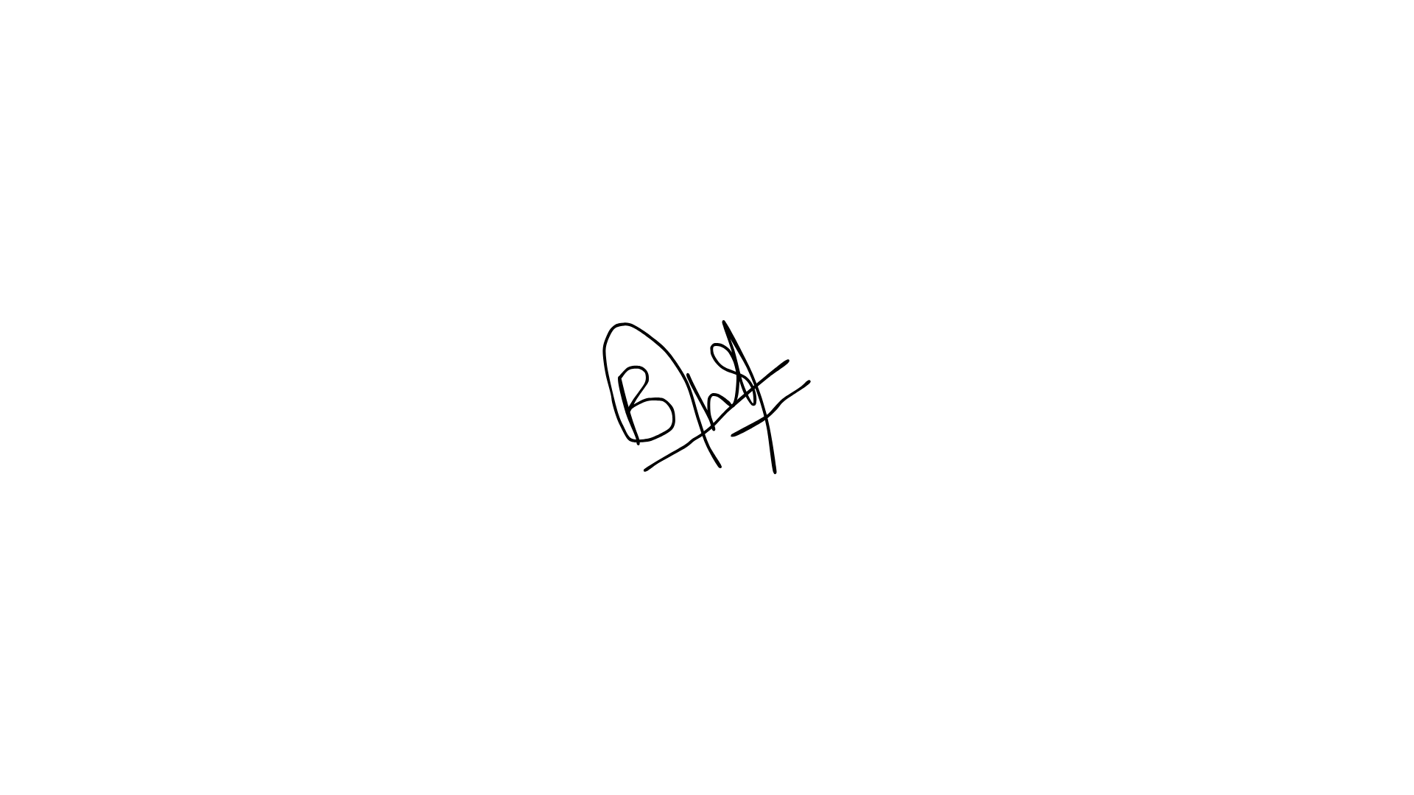

मिति: [ २०८३/०४/०४ ]
Date: [ 2083/04/04(B.S.) ]

